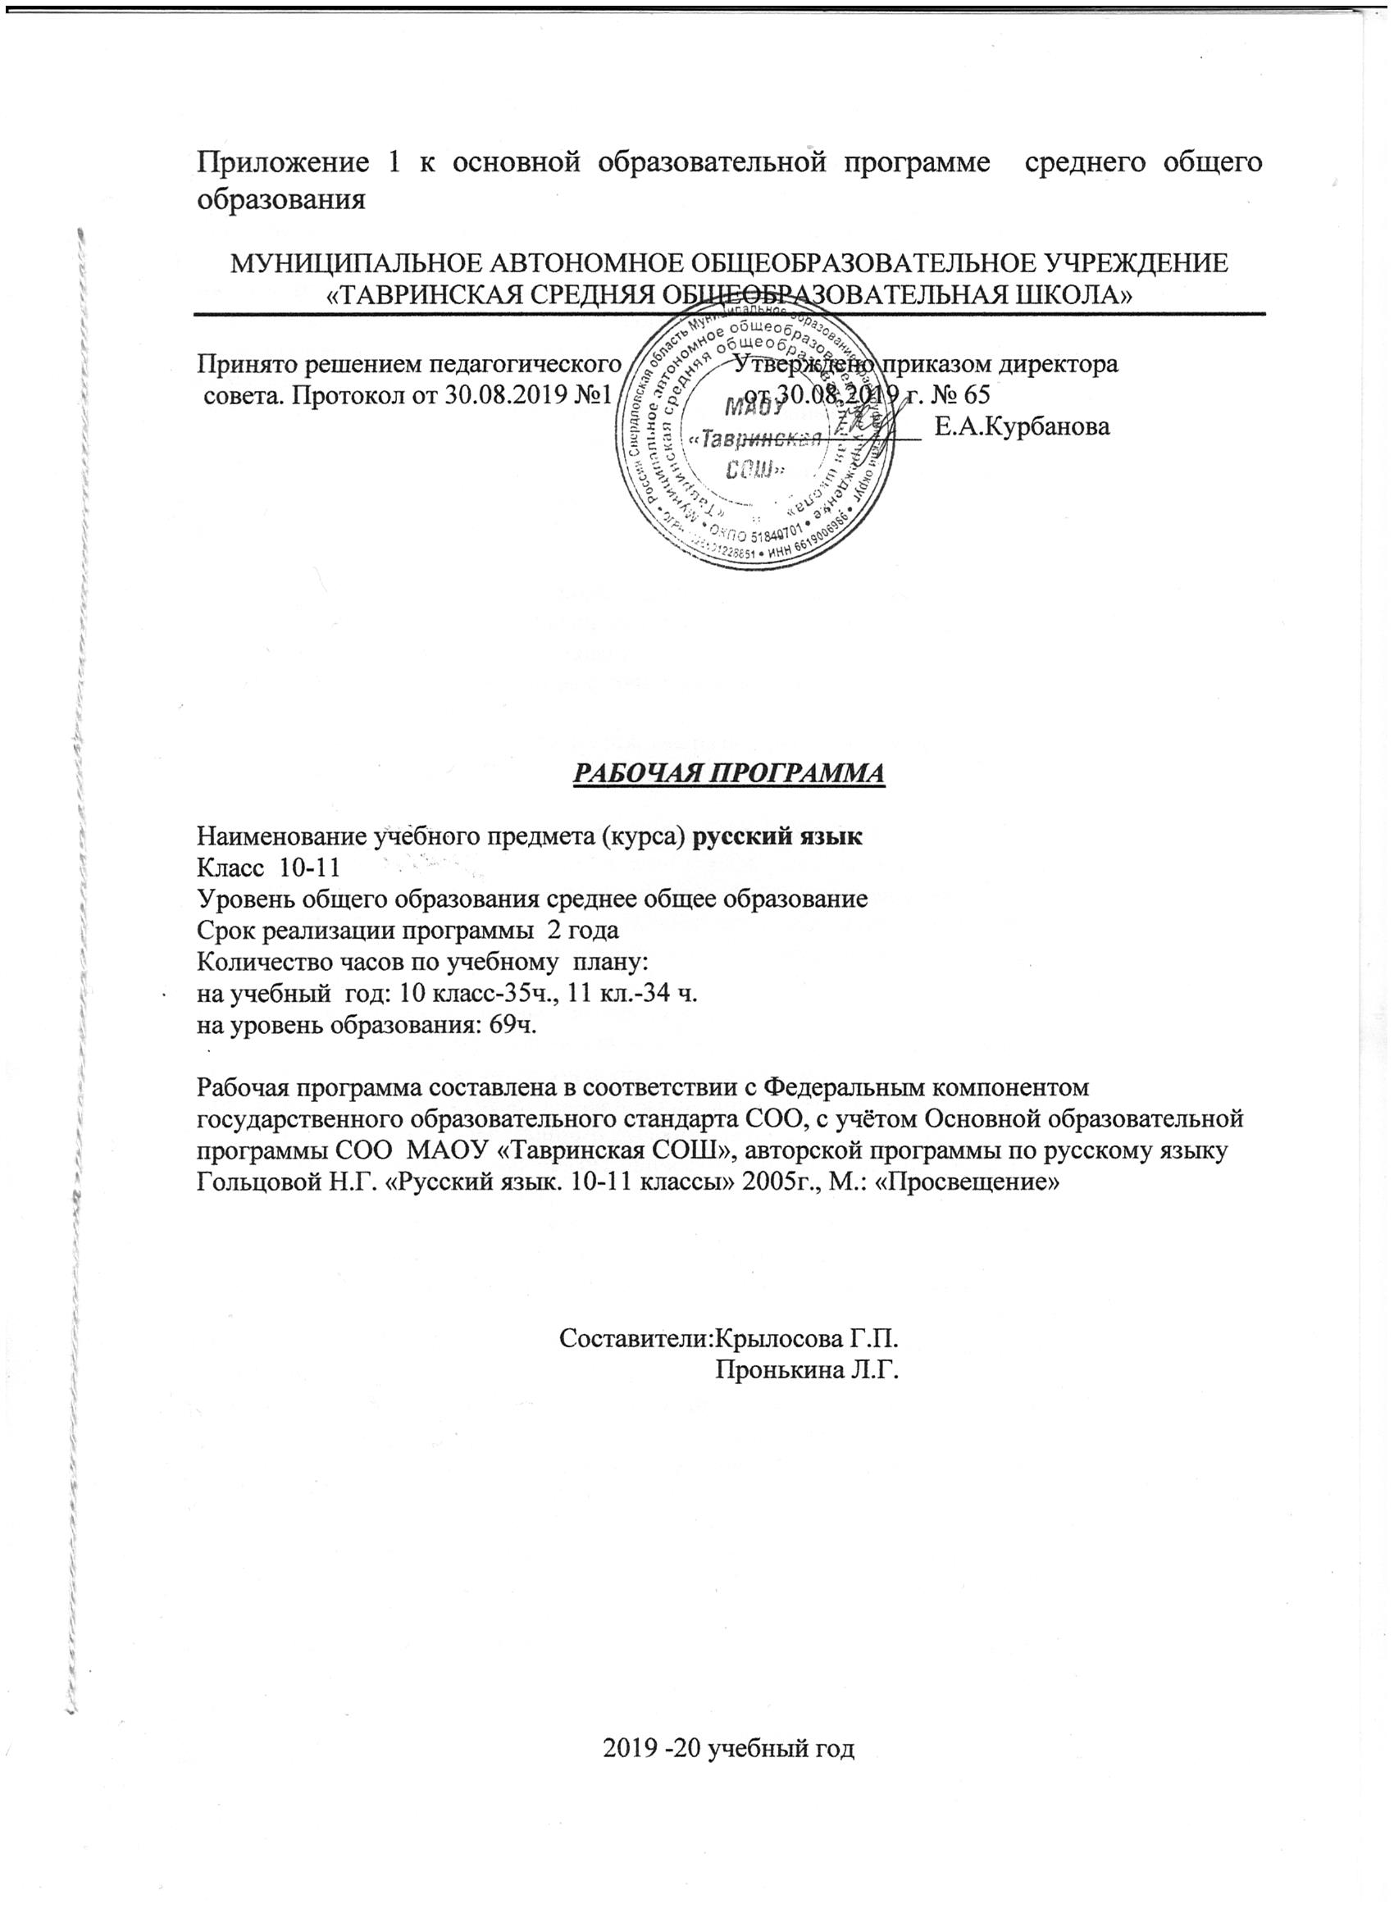
1. Требования к уровню подготовки учащихся

В результате изучения русского языка на базовом уровне ученик должен

знать/понимать:
- связь языка и истории, культуры русского и других народов;
- смысл понятий: речевая ситуация и ее компоненты, литературный язык, языковая норма, культура речи;
- основные единицы и уровни языка, их признаки и взаимосвязь;
- орфоэпические, лексические, грамматические, орфографические и пунктуационные нормы современного русского литературного языка; нормы речевого поведения в социально-культурной, учебно-научной, официально-деловой сферах общения;
уметь:
- осуществлять речевой самоконтроль; оценивать устные и письменные высказывания с точки зрения языкового оформления, эффективности достижения поставленных коммуникативных задач;
- анализировать языковые единицы с точки зрения правильности, точности и уместности их употребления;
- проводить лингвистический анализ текстов различных функциональных стилей и разновидностей языка;
аудирование и чтение
- использовать основные виды чтения (ознакомительно-изучающее, ознакомительно-реферативное и др.) в зависимости от коммуникативной задачи;
- извлекать необходимую информацию из различных источников: учебно-научных текстов, справочной литературы, средств массовой информации, в том числе представленных в электронном виде на различных информационных носителях;
говорение и письмо
- создавать устные и письменные монологические и диалогические высказывания различных типов и жанров в учебно-научной (на материале изучаемых учебных дисциплин), социально-культурной и деловой сферах общения;
- применять в практике речевого общения основные орфоэпические, лексические, грамматические нормы современного русского литературного языка;
- соблюдать в практике письма орфографические и пунктуационные нормы современного русского литературного языка;
- соблюдать нормы речевого поведения в различных сферах и ситуациях общения, в том числе при обсуждении дискуссионных проблем;
- использовать основные приемы информационной переработки устного и письменного текста;
использовать приобретенные знания и умения в практической деятельности и повседневной жизни для:
- осознания русского языка как духовной, нравственной и культурной ценности народа; приобщения к ценностям национальной и мировой культуры;
- развития интеллектуальных и творческих способностей, навыков самостоятельной деятельности; самореализации, самовыражения в различных областях человеческой деятельности;
- увеличения словарного запаса; расширения круга используемых языковых и речевых средств; совершенствования способности к самооценке на основе наблюдения за собственной речью;
- совершенствования коммуникативных способностей; развития готовности к речевому взаимодействию, межличностному и межкультурному общению, сотрудничеству;
- самообразования и активного участия в производственной, культурной и общественной жизни государства;
- понимания взаимосвязи учебного предмета с особенностями профессий и профессиональной деятельности, в основе которых лежат знания по данному учебному предмету.
2. Содержание учебного предмета
Содержание, обеспечивающее формирование коммуникативной компетенции
Сферы и ситуации речевого общения. Компоненты речевой ситуации.
Оценка коммуникативных качеств и эффективности речи.
Развитие навыков монологической и диалогической речи.
Использование различных видов чтения в зависимости от коммуникативной задачи и характера текста.
Информационная переработка текста.
Совершенствование умений и навыков создания текстов разных функционально-смысловых типов, стилей и жанров.
Учебно-научный, деловой, публицистический стили, разговорная речь, язык художественной литературы. Их особенности.
Культура учебно-научного и делового общения (устная и письменная формы). Написание доклада, реферата, тезисов, рецензии. Составление деловых документов различных жанров (расписки, доверенности, резюме).
Культура публичной речи.
Культура разговорной речи.
Содержание, обеспечивающее формирование языковой и лингвистической (языковедческой) компетенции
Русский язык в современном мире.
Формы существования русского национального языка (литературный язык, просторечие, народные говоры, профессиональные разновидности, жаргон, арго).
Нормы литературного языка, их соблюдение в речевой практике.
Литературный язык и язык художественной литературы.
Взаимосвязь различных единиц и уровней языка.
Синонимия в системе русского языка.
Словари русского языка и лингвистические справочники; их использование.
Совершенствование орфографических и пунктуационных умений и навыков.
Лингвистический анализ текстов различных функциональных разновидностей языка.
Содержание, обеспечивающее формирование культуроведческой компетенции
Взаимосвязь языка и культуры.
Отражение в русском языке материальной и духовной культуры русского и других народов.
Взаимообогащение языков как результат взаимодействия национальных культур.
Соблюдение норм речевого поведения в различных сферах общения.

10 класс
Введение
Русский язык среди языков мира. Богатство и выразительность русского языка. Русские писатели о выразительности русского языка. Русский язык как государственный язык Российской Федерации и язык межнационального общения народов России. Русский язык как один из мировых языков. Литературный язык как высшая форма существования национального языка. Понятие нормы литературного языка, типы норм. Норма и культура речи. Понятие о функциональных стилях; основные функциональные стили современного языка.
Лексика. Фразеология. Лексикография
Основные понятия и основные единицы лексики и фразеологии. Слово и его значение. Однозначность и многозначность слов. Изобразительно-выразительные средства русского языка. Омонимы, паронимы и их употребление. Синонимы, антонимы и их употребление.
Происхождение лексики современного русского языка. Лексика общеупотребительная и лексика, имеющая ограниченную сферу употребления. Употребление устаревшей лексики и неологизмов.
Фразеология. Фразеологические единицы и их употребление.
Фонетика. Графика. Орфоэпия
Основные понятия фонетики, графики, орфоэпии. Звуки. Звуки и буквы. Чередование звуков, чередования фонетические и исторические. Фонетический разбор.
Орфоэпия. Основные правила произношения.
Морфемика и словообразование
Основные понятия морфемики и словообразования. Состав слова. Морфемы корневые и аффиксальные. Основа слова. Основы производные и непроизводные. Морфемный разбор слова. Словообразование. Морфологические способы словообразования. Понятие словообразовательной цепочки. Неморфологические способы словообразования. Основные способы формообразования в современном языке. Словообразовательные словари. Словообразовательный разбор
Морфология и орфография
Основные понятия. Взаимосвязь морфологии и орфографии. Принципы русской орфографии. Морфологический принцип как ведущий принцип русской орфографии. Фонетические и традиционные написания. Проверяемые и непроверяемые безударные гласные в корне слова. Чередующиеся гласные в корне слова. Употребление гласных после шипящих и Ц. Употребление букв Э, Е, Ё и сочетания ЙО в различных морфемах. Правописание звонких и глухих согласных. Правописание непроизносимых согласных и сочетаний СЧ, ЗЧ, ТЧ, ЖЧ, СТЧ, ЗДЧ. Правописание двойных согласных. Приставки ПРЕ- и ПРИ-Гласные И и Ы после приставок. Употребление Ъ и Ь. Употребление прописных букв. Правила переноса слов.
Имя существительное
Имя существительное как часть речи. Лексико-грамматические разряды имён существительных. Род имён существительных. Распределение существительных по родам. Существительные общего рода. Определение способа выражения рода несклоняемых существительных и аббревиатуры. Число имён существительных. Морфологический разбор имён существительных. Падеж и склонение имён существительных. Правописание падежных окончаний имён существительных. Варианты падежных окончаний. Гласные в суффиксах имён существительных. Правописание сложных имён существительных. Составные наименования и их правописание.
Имя прилагательное
Имя прилагательное как часть речи. Лексико-грамматические разряды имён прилагательных: прилагательные качественные, относительные, притяжательные. Особенности образования и употребления притяжательных прилагательных
Качественные прилагательные. Сравнительная и превосходная степени качественных прилагательных. Синтетическая и аналитические формы степеней сравнения. Стилистические особенности простых (синтетических) и сложных (аналитических) форм степеней сравнения. Полные и краткие формы качественных прилагательных. Особенности образования и употребления кратких прилагательных в современном языке. Синонимия кратких и полных форм в функции сказуемого; их семантические и стилистические особенности. Переход прилагательных из одного разряда в другой. Морфологический разбор имён прилагательных. Правописание окончаний имён прилагательных. Склонение качественных и относительных прилагательных. Особенности склонения притяжательных прилагательных на -ИЙ. Правописание суффиксов имён прилагательных. Правописание Н и НН в суффиксах имён прилагательных.
Имя числительное
Имя числительное как часть речи. Лексико-грамматические разряды числительных. Особенности употребления числительных разных разрядов. Морфологический разбор имён числительных. Склонение имён числительных.
Правописание имён числительных. Употребление имён числительных в речи. Особенности употребления собирательных числительных.
Местоимение
Местоимение как часть речи. Разряды и особенности употребления местоимений.
Морфологический разбор местоимений.
Правописание местоимений. Значение и особенности употребления возвратного, притяжательного и определительных местоимений.
Глагол
Глагол как часть речи. Основные грамматические категории и формы глагола. Инфинитив как начальная форма глагола. Категория вида русского глагола. Переходность/ непереходность глагола. Возвратные глаголы. Категория наклонения глагола. Категория времени глагола. Наклонение изъявительное, повелительное, сослагательное (условное). Особенности образования и функционирования. Морфологический разбор глагола. Спряжение глаголов. Две основы глаголов. Формообразование глаголов. Правописание глаголов.
Причастие
Причастие как особая глагольная форма. Признаки глагола и признаки прилагательного у причастий. Морфологический разбор причастий.
Образование причастий. Правописание суффиксов причастий. Н и НН в причастиях и отглагольных прилагательных. Переход причастий в прилагательные и существительные
Деепричастие
Деепричастие как особая глагольная форма. Образование деепричастий. Морфологический разбор деепричастий. Переход деепричастий в наречия и предлоги.
Наречие
Наречие как часть речи. Разряды наречий. Морфологический разбор наречий. Правописание наречий.
Гласные на конце наречий. Наречия на шипящую. Слитное написание наречий. Раздельное написание наречий. Дефисное написание наречий.
Слова категории состояния. Лексико-грамматические группы и грамматические особенности слов категории состояния. Омонимия слов категории состояния, наречий на –о, -е и кратких прилагательных ср.р. ед. ч. Морфологический разбор слов категории состояния
Служебные части речи
Предлог
Предлог как служебная часть речи. Особенности употребления предлогов. Морфологический разбор предлогов.
Правописание предлогов.
Союзы и союзные слова. Союз как служебная часть речи. Союзные слова. Классификация союзов по значению, употреблению, структуре. Подчинительные союзы и союзные слова. Морфологический разбор союзов.
Правописание союзов
Частицы как служебная часть речи. Разряды частиц. Морфологический разбор частиц. Правописание частиц. Раздельное и дефисное написание частиц.
Частицы НЕ и НИ, их значение и употребление. Слитное и раздельное написание частиц НЕ и НИ с различными частями речи.
Междометие как особый разряд слов. Междометие и звукоподражательные слова. Морфологический разбор междометий. Правописание междометий.
11 класс
Синтаксис и пунктуация
Основные понятия синтаксиса и пунктуации. Основные синтаксические единицы. Основные принципы русской пунктуации. Пунктуационный анализ.
Словосочетание
Классификация словосочетаний. Виды синтаксической связи. Синтаксический разбор словосочетаний
Предложение
Понятие о предложении. Классификация предложений. Предложения простые и сложные. Виды предложений по цели высказывания. Виды предложений по эмоциональной окраске. Предложения утвердительные и отрицательные. Виды предложений по структуре. Двусоставные и односоставные предложения. Главные члены предложения. Тире между подлежащим и сказуемым. Распространённые и нераспространённые предложения. Второстепенные члены предложения. Полные и неполные предложения. Тире в неполном предложении. Соединительное тире. Интонационное тире. Порядок слов простом предложении. Инверсия. Синонимия разных типов простого предложения
Простое осложнённое предложение. Однородные члены предложения. Знаки препинания в предложениях с однородными членами. Знаки препинания при однородных и неоднородных определениях. Знаки препинания при однородных и неоднородных приложениях. Знаки препинания при однородных членах, соединённых неповторяющимися союзами. Знаки препинания при однородных членах, соединённых повторяющимися и парными союзами
Обобщающие слова при однородных членах предложения. Знаки препинания при обобщающих словах.
Обособленные члены предложения. Знаки препинания при обособленных членах предложения. Обособленные и необособленные определения. Обособленные приложения, дополнения. Обособленные обстоятельства. Уточняющие, пояснительные и присоединительные члены предложения.
Параллельные синтаксические конструкции. Знаки препинания при сравнительном обороте.
Знаки препинания при словах и конструкциях, грамматически не связанных с предложением. Знаки препинания при обращениях. Знаки препинания при вводных словах, словосочетаниях. Знаки препинания при вставных конструкциях. Знаки препинания при междометиях. Утвердительные, отрицательные, вопросительно-восклицательные слова.
Сложное предложение
Понятие о сложном предложении. Сложносочинённое предложение. Знаки препинания в сложносочинённом предложении. Синтаксический разбор сложносочинённого предложения.
Сложноподчинённое предложение. Главное и придаточное предложения. Типы придаточных предложений. Знаки препинания в сложноподчинённом предложении с одним или несколькими придаточными. Синтаксический разбор сложноподчинённого предложения с несколькими придаточными.
Бессоюзное сложное предложение. Знаки препинания в бессоюзном предложении. Точка с запятой в бессоюзном сложном предложении. Двоеточие в бессоюзном сложном предложении. Тире в бессоюзном сложном предложении. Синтаксический разбор бессоюзного сложного предложения
Период. Знаки препинания в периоде. Синонимия предложения с разных типов сложного предложения.
Предложения с чужой речью
Способы передачи чужой речи. Знаки препинания при прямой речи. Знаки препинания при диалоге. Цитаты. Знаки препинания при цитатах
Употребление знаков препинания
Сочетание знаков препинания. Вопросительный и восклицательный знаки. Запятая и тире. Многоточие и другие знаки препинания. Скобки и другие знаки препинания. Кавычки и другие знаки препинания. Факультативные знаки препинания. Авторские знаки препинания.
Культура речи
Язык и речь. Культура речи как раздел науки о языке, изучающий правильность и чистоту речи. Правильность речи. Норма литературного языка. Нормы литературного языка: орфоэпические, акцентологические, словообразовательные, лексические, морфологические, синтаксические, стилистические. Орфографические и пунктуационные нормы. Речевая ошибка. Качества хорошей речи: чистота, выразительность, уместность, точность, богатство. Виды и роды ораторского красноречия. Ораторская речь и такт.
Стилистика
Стилистика как раздел науки о языке, изучающий стили языка и стили речи, а также изобразительно-выразительные средства. Стиль. Классификация функциональных стилей. Научный стиль. Официально-деловой стиль. Публицистический стиль. Разговорный стиль. Художественный стиль. Текст. Основные признаки текста. Функционально-смысловые типы речи: повествование, описание, рассуждение. Анализ текстов разных стилей и жанров.
Из истории русского языкознания
М.В.Ломоносов, А.Х. Востоков, Ф.И. Буслаев, В.И. Даль, Я.К. Грот, А.А. Шахматов, Л.В. Щерба, Д.Н. Ушаков, В.В. Виноградов, С.И. Ожегов.

3. Тематическое планирование 10 класс

№ урока | Тема урока
1 | Слово о русском языке. Русский язык в современном мире.
2 | Формы существования русского национального языка (литературный язык, просторечие, народные говоры, профессиональные разновидности, жаргон, арго)
3 | Лексика. Слова однозначные и многозначные. Изобразительно-выразительные средства русского языка
4 | Системные отношения в лексике: омонимы, паронимы, синонимы, антонимы. Синонимия в системе русского языка
5 | Фразеология. Фразеологизмы и их употребление
6 | Фонетика. Графика. Орфоэпия
7 | Входная контрольная работа в формате ЕГЭ
8 | Морфемика и словообразование
9 | Взаимосвязь морфологии и орфографии. Орфография. Безударные и чередующиеся гласные в корне слова
10 | Гласные после шипящих
11 | Употребление букв Э, Е, Ё и сочетания ЙО в различных морфемах
12 | Правописание гласных и согласных в приставках
13 | Правописание согласных в корне. Употребление прописных букв
14 | Повторение пройденного материала
15 | Контрольная работа за первое полугодие
16 | Словари русского языка и лингвистические справочники; их использование
17 | Части речи. Имя существительное как часть речи. Правописание существительных
18 | Имя прилагательное как часть речи. Правописание прилагательных
19 | Имя числительное как часть речи. Разряды числительных
20 | Местоимение как часть речи
21 | Развитие речи. Сочинение-рассуждение в формате ЕГЭ
22 | Глагол как часть речи
23 | Контрольная работа
24 | Причастие и деепричастие как глагольные формы
25 | Наречие. Слова категории состояния. Служебные части речи. Междометие
26 | Сферы и ситуации речевого общения. Компоненты речевой ситуации
27 | Оценка коммуникативных качеств и эффективности речи
28 | Развитие навыков монологической и диалогической речи
29 | Использование различных видов чтения в зависимости от коммуникативной задачи и характера текста
30 | Информационная переработка текста
31 | Совершенствование умений и навыков создания текстов разных функционально-смысловых типов, стилей и жанров
32 | Нормы литературного языка, их соблюдение в речевой практике
33 | Совершенствование орфографических умений и навыков
34-35 | Итоговая контрольная работа

4. Тематическое планирование 11 класс

№ урока | Тема урока
1 | Из истории русского языкознания. Синтаксис. Основные принципы русской пунктуации
2 | Словосочетание как синтаксическая единица. Виды синтаксической связи
3 | Предложение как синтаксическая единица
4 | Простое предложение
5 | Постановка тире в простом предложении
6 | Знаки препинания при однородных членах.
7 | Контрольная работа по теме «Синтаксис и пунктуация»
8 | Контрольная работа по теме «Синтаксис и пунктуация»
9 | Знаки препинания при однородных членах.
10 | Обобщающие слова при однородных членах
11 | Развитие речи. Сочинение- рассуждение
12 | Обособленные члены предложения
13 | Обособленные приложения, дополнения, обстоятельства
14 | Знаки препинания при обращении
15 | Контрольная работа по теме «Простое осложненное предложение»
16 | Конструкции с союзом КАК
17 | Учебно-научный, деловой, публицистический стили, разговорная речь, язык художественной литературы. Их особенности
18 | Культура учебно-научного и делового общения (устная и письменная формы). Написание доклада, реферата, тезисов, рецензии
19 | Развитие речи. Подготовка к домашнему сочинению по предложенному тексту
20 | Развитие речи. Работа над ошибками сочинения
21 | Сложное предложение. Сложносочиненное предложение
22 | Составление деловых документов различных жанров (расписки, доверенности, резюме)
23 | Сложноподчиненное предложение. Сложноподчиненные предложения с несколькими придаточными
24 | Знаки препинания в бессоюзном сложном предложении
25 | Сложные предложения с разными видами связи. Период
26 | Контрольный диктант по теме «Сложное предложение»
27 | Способы передачи чужой речи. Косвенная речь. Знаки препинания при цитатах
28 | Соблюдение норм речевого поведения в различных сферах общения. Культура публичной речи. Культура разговорной речи
29 | Литературный язык и язык художественной литературы
30 | Взаимосвязь различных единиц и уровней языка
31 | Лингвистический анализ текстов различных функциональных разновидностей языка
32 | Взаимосвязь языка и культуры. Отражение в русском языке материальной и духовной культуры русского и других народов
33 | Взаимообогащение языков как результат взаимодействия национальных культур
34 | Совершенствование пунктуационных умений и навыков
35 | Итоговая контрольная работа

